**赛题中的相关说明**

**1 相关说明**

两个电感元件*L*1与*L*2通过耦合产生磁场来传输电能，其相互之间的互感只与距离有关，其值为*M*12，耦合系数。电源和发射线圈、接收线圈和负载以及两个RLC电路之间的能量传输损失可以忽略不计，均认为他们的耦合系数为1。

车载部分的参数由车企厂家决定无法更改，非车载部分可以通过电磁调节（改变发射频率）、机械调节（改变匹配阻抗L1）提升传输效率，保证电能可靠利用。

如在建立模型是还需要其他变量，但题目中又没有给出该变量的数据，请自行作出合理性假设。

**2两线圈偏移图示**

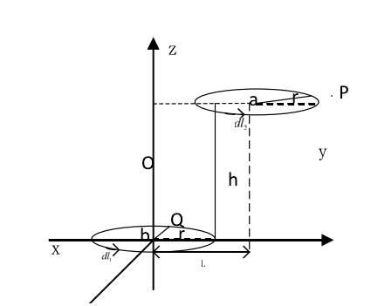

图1 偏移示意图

**注意，此图只作为参考。发射线圈圆心在坐标原点（0，0，0），接收线圈圆心在距离h的上方，坐标为（a,0,h）。两线圈的的圆心在X轴上的投影相距a mm。赛题中的对应字母均为斜体，是同一个意思，即a 就是*a，*h就是*h*，r就是*r*等。图中其他字母一概略过，不用理会。**

**3.主要参考（但绝对不限于）文献：**

[1]张献. 基于电磁—机械同步共振的无线电能传输与转换方法研究[D].河北工业大学,2012. P44-49

[2]朱勇. 电动汽车无线充电系统建模与电磁安全性研究[D].重庆大学,2016.

[3] SAE, <Wireless Power Transfer for Light-Duty Plug-In 、 Electric Vehicles and Alignment Methodology>, r电动汽车ised 2017.11

[4] 魏斌，电动汽车充电系统互操作性技术报告，中国电动汽车无线充电标准工作组，2017年9月5日

[5] 能源行业电动汽车充电设施标准化技术委员会，电动汽车无线充电产品及互操作性测试技术方案研讨会会议纪要，充电标[2017] 22号文件，2017年12月27日

[6] 能源行业电动汽车充电设施标准化技术委员会，电动汽车无线充电产品及互操作性测试活动的通知，充电标[2017] 23号文件，2017年12月27日

[7] 电动汽车无线充电系统通用要求（征求意见稿），2016年12月29日